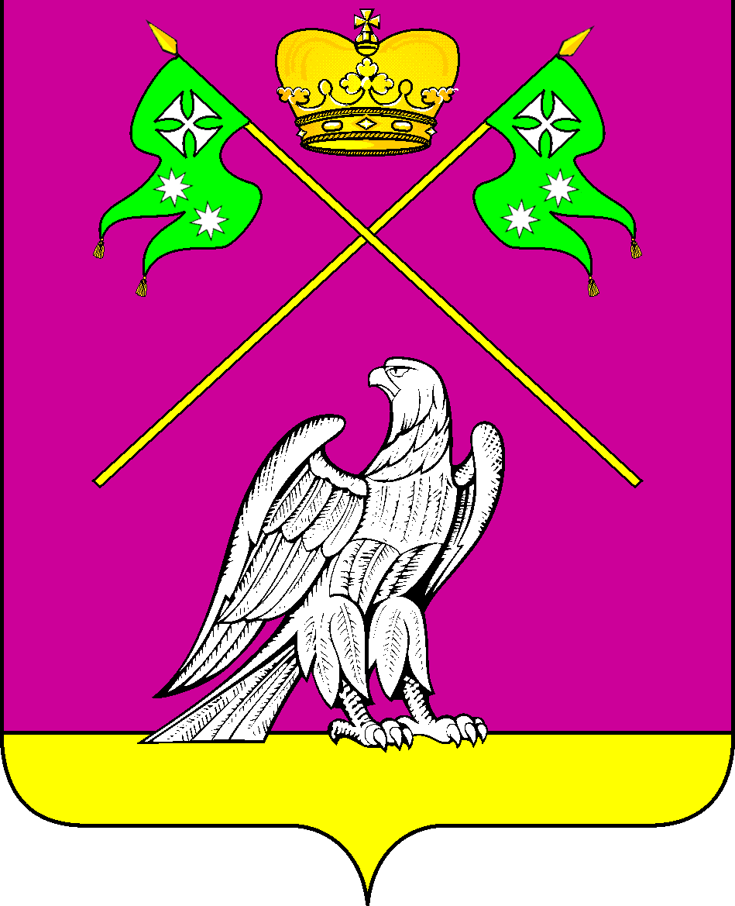

СОВЕТ МУНИЦИПАЛЬНОГО ОБРАЗОВАНИЯ
ВЫСЕЛКОВСКИЙ РАЙОН

Очередная ХХV-я сессия III созыва

Р Е Ш Е Н И Е

от 04 апреля 2018 года № 7-210

ст-ца Выселки

О выполнении Программы приватизации
муниципального имущества муниципального
образования Выселковский район за 2017 год

Заслушав доклад и обсудив итоги выполнения программы приватизации муниципального имущества муниципального образования Выселковский район в 2017 году, Совет муниципального образования Выселковский район р е ш и л:
1. Принять отчет о выполнении Программы приватизации муниципального имущества муниципального образования Выселковский район за 2017 год (приложение).
2. Решение вступает в силу со дня его обнародования.

Глава муниципального образования Председатель Совета
Выселковский район муниципального образования
Выселковский район
С.И.Фирстков Н.С.Сочивко

